Азбука потребителя: Как правильно выбрать
новогоднюю гирлянду
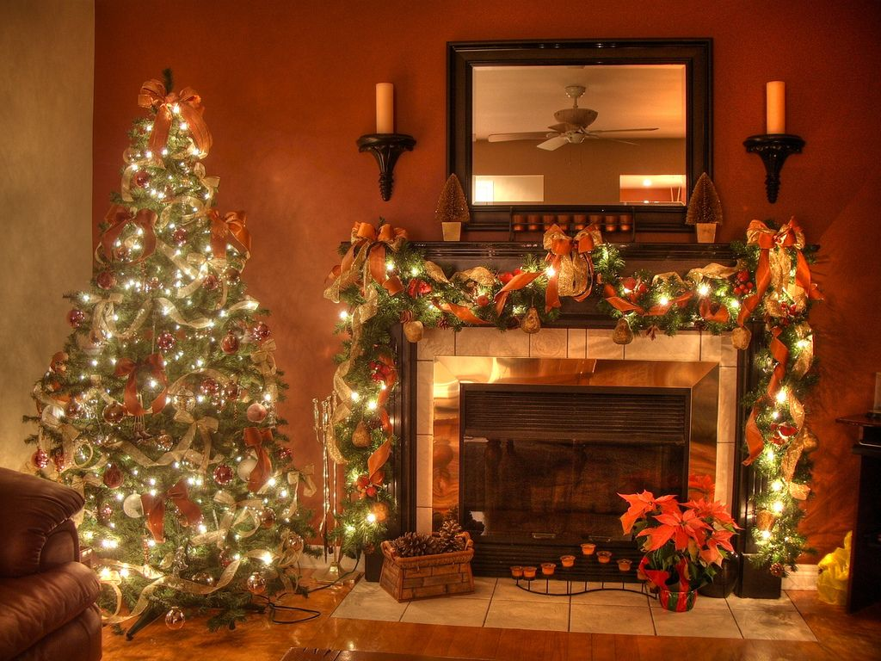
Новый год не за горами, через недельку другую все вокруг засияет яркими огнями.
Новогодняя гирлянда — это неотъемлемый атрибут праздника, создающий атмосферу волшебства и радости. Чтобы ваш дом засиял яркими огнями и подарил вам ощущение настоящего чуда, важно грамотно подойти к выбору украшения. Рассмотрим основные критерии выбора новогодних гирлянд.
По типу освещения гирлянды бывают светодиодные и лампы накаливания.
Светодиоды являются наиболее популярными благодаря своей долговечности и экономичности. Они потребляют минимум энергии, практически не нагреваются и служат долго. Светодиодные гирлянды представлены широким ассортиментом цветов и режимов свечения.
Гирлянды с лампочками постепенно уходят в прошлое, уступая место светодиодным аналогам. Однако некоторые ценители предпочитают именно такое освещение за его мягкий свет и традиционность.
Выбор цвета зависит исключительно от ваших предпочтений и общего дизайна помещения. Наиболее популярны следующие варианты:
- Белые — классический вариант, придающий интерьеру изысканность и элегантность;
- Цветные — яркие разноцветные огоньки создают праздничное настроение и привлекают внимание детей;
- RGB-гирлянды — позволяют менять цвет подсветки, создавая разные эффекты и настроения.
Длина гирлянды должна соответствовать размерам пространства, которое планируется украсить. Для большой комнаты лучше выбирать длинные модели, способные охватить большую площадь. Количество лампочек также играет роль: чем больше лампочек, тем ярче и насыщеннее будет свет.
При выборе гирлянды необходимо обратить внимание на материал, из которого изготовлена гирлянда. Качественный пластик должен быть устойчивым к влаге и механическим повреждениям. Важно убедиться, что провод и вилка соответствуют стандартам безопасности.
Дополнительные советы при покупке гирлянды:
- Необходимо проверить работоспособность всех лампочек перед покупкой;
- Убедитесь, что мощность гирлянды подходит для вашей электросети;
- Не перегружайте удлинители большим количеством украшений.
Следуя этим простым рекомендациям, вы сможете подобрать идеальную новогоднюю гирлянду, которая создаст уютную атмосферу и подарит радость вам и вашим близким в праздничные дни.

Набережночелнинский территориальный орган
Госалкогольинспекции Республики Татарстан

